UBND QUẬN HÀ ĐÔNG | CỘNG HÒA XÃ HỘI CHỦ NGHĨA VIỆT NAM
TRƯỜNG MN HOÀNG HANH | Độc lập- Tự do- Hạnh phúc

Số: 220/ KH- MNHH Hà Đông, ngày 17 tháng 10 năm 2024

KẾ HOẠCH
Tổ chức chuyên đề “ Ứng dụng phương pháp dạy học tiên tiến” trong thực hiện chương trình giáo dục mầm non

Căn cứ kế hoạch số 150/KH- MNHH ngày 11 /09 /2024 về thực hiện nhiệm vụ năm học 2024- 2025;
Căn cứ kế hoạch số 151/KH-MNHH ngày 11/9/2024 về thực hiện công tác giáo dục năm học 2024- 2025.
Xét đề nghị của giáo viên trong cuộc họp sinh hoạt chuyên môn.
Tổ chuyên môn trường mầm non Hoàng Hanh xây dựng kế hoạch thực hiện tổ chức kiến tập chuyên đề “Ứng dụng phương pháp giáo dục tiến” nội dung giáo dục Steam trong tổ chức hoạt động giáo dục lĩnh vực Nhận thức và Thẩm mỹ, cụ thể như sau:
I. MỤC ĐÍCH, YÊU CẦU:
1. Mục đích:
- Triển khai và thực hiện hiệu quả chuyên đề “Xây dựng trường mầm non lấy trẻ làm trung tâm” qua việc đổi mới phương pháp dạy và học.
- Đáp ứng nhu cầu học tập, bồi dưỡng chuyên môn cho đội ngũ giáo viên về “Ứng dụng phương pháp giáo dục tiên tiến” trong thực hiện chương trình giáo dục mầm non.
- Nâng cao năng lực chuyên môn và kinh nghiệm tổ chức các hoạt động giáo dục Steam cho giáo viên- áp dụng giữa lý thuyết với thực hành.
2. Yêu cầu:
- Nhà trường xây dựng kế hoạch, phân công cụ thể người phụ trách các nội dung để tiết chuyên đề đạt kết quả cao.
- Giáo viên được phân công dạy chuyên đề cần chuẩn bị chu đáo và thực hiện theo đúng kế hoạch.
II. NỘI DUNG CỤ THỂ:
1. Hình thức tổ chức:
Kiến tập 02 hoạt động học lứa tuổi 5-6 tuổi; 3- 4 tuổi.
2. Thời gian- địa điểm tổ chức:
- Thời gian: Ngày 22/10/2024
- Địa điểm tổ chức: Phòng học lớp A2, C3
3. Phân công thực hiện:
- Giáo viên: Nguyễn Thị Linh – Bài dạy: Thiết kế ngôi nhà
- Giáo viên; Dương Thị Hoàng - Bài dạy: Khám phá “ Bé là ai?”
4. Thành phần tham dự:
- BGH trường mầm non Hoàng Hanh.
- Giáo viên các nhóm lớp.
- Chủ các cơ sở tư thục trên địa bàn mà nhà trường đang phụ trách.
III. TỔ CHỨC THỰC HIỆN:
Tổ chuyên môn xây dựng kế hoạch báo cáo Hiệu trưởng xin ý kiến chỉ đạo .
Trên đây là kế hoạch tổ chức chuyên đề “Ứng dụng phương pháp giáo dục tiên tiến” trong thực hiện chương trình giáo dục mầm non, đề nghị các đồng chí CBGV nghiêm túc thực hiện.
Nơi nhận:  - HT(để b/c);  - GV (để thực hiện);  - Lưu HSCM,VT. | PHÓ HIỆU TRƯỞNG  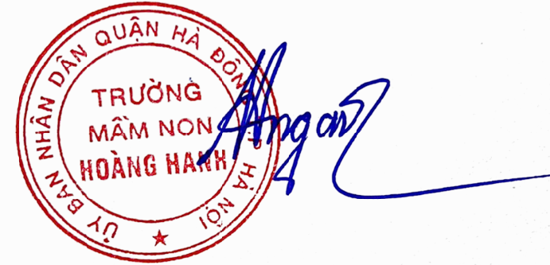  Nguyễn Thị Ngát

